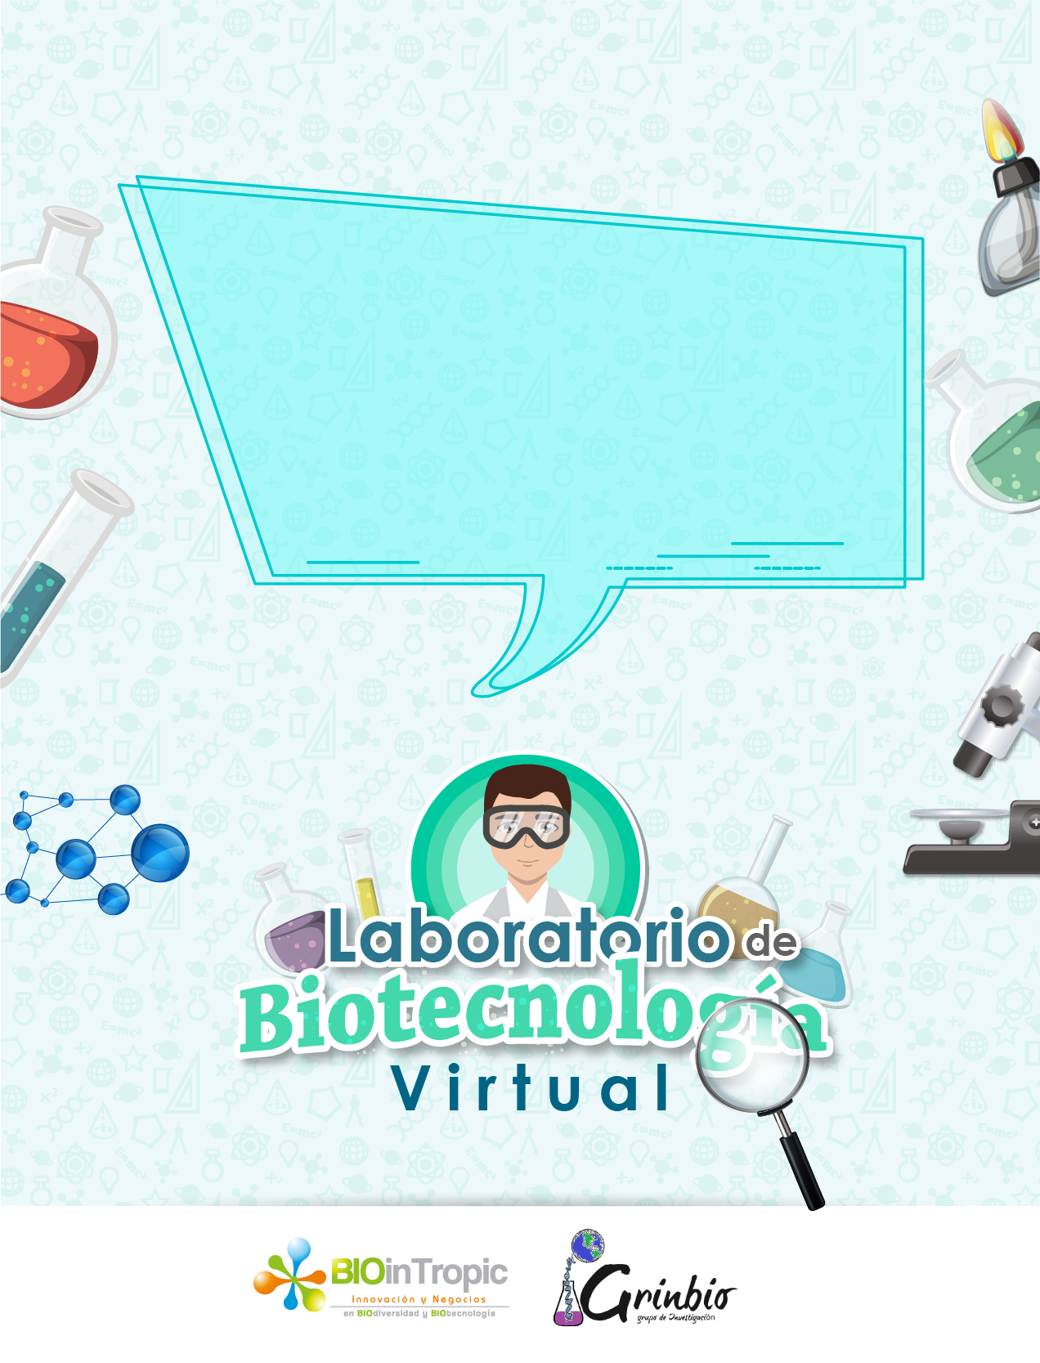

**Medios de cultivo**

Módulo II: Establecimiento de cultivos vegetales in vitro

**Bienvenidos**

CONTEXTUALIZACIÓN

Introducción

El cultivo in vitro de plantas se ha convertido en la herramienta básica de la biotecnología vegetal. Pues, la implementación de diferentes estrategias biotecnológicas para la siembra de tejidos vegetales, permite que plantas y células vegetales crezcan en el laboratorio bajo condiciones controladas y libres de enfermedades o microorganismos.

Hasta el momento se han elaborados diferentes protocolos que consienten propagar o multiplicar variedad de especies vegetales en el laboratorio, usando diferentes medios de cultivos, los cuales proveen a las plantas los nutrientes y demás requerimientos para su crecimiento y desarrollo. Estos medios de cultivos, generan una respuesta en las plantas que se ve reflejada en su crecimiento y desarrollo, por esta razón es necesario conocer las necesidades nutricionales de las plantas, para que se puedan implementar los medios de cultivo adecuados en cada especie.

Objetivo

Mostrar la planta como sistema biológico, que requiere de ciertos elementos nutricionales para su desarrollo y crecimiento durante los procesos de establecimiento de cultivos. La información que se encontrará en esta unidad temática permitirá establecer las condiciones nutricionales de las especies vegetales a establecer en el laboratorio, en función de las respuestas deseadas durante la investigación.

Contenido

1 Introducción

2 Medios de cultivos

2.1 Agua como componente de los medios de cultivos

2.2 Macronutrientes y micronutrientes

2.3 Componentes orgánicos

2.3.1 Vitaminas

2.3.2 Fuente de energía

2.3.3 Reguladores de crecimiento

2.4 Agentes gelificantes

2.5 Otros elementos

2.6 Medios de cultivos comerciales

2.6.1 Murashige& Skoog (MS)

2.6.2 White

2.6.3 Woody Plant Medium (WPM)

2.6.4 B5

2.6.5 Knudson

3 Preparación de los medios de cultivos

3.1 Preparación para medios de cultivos comerciales

3.2 Preparación de medios de cultivos por stock o solución madre

4 Resumen

ESQUEMA

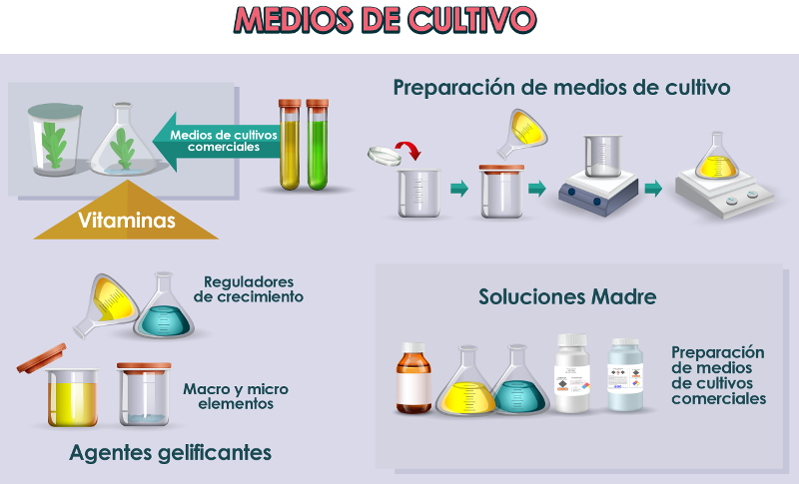

# Introducción

Los medios de cultivos son la base principal en el establecimiento un de tejido *in vitro*, pues son estos los que contienen los nutrientes y elementos necesarios para que las plantas puedan crecer dentro de los recipientes del laboratorio. En la actualidad existen una gran variedad de medios para el establecimiento de tejidos en el laboratorio, hasta el momento se ha experimentado y variado las diferentes fórmulas de medios, ya que los requerimientos nutricionales dependen de las especies vegetales con las que se trabaje, incluso dentro de las mismas especies se pueden presentar variaciones en las concentraciones de nutrientes y elementos que se agreguen. Por ejemplo, los medios cambiarán para una especie si el objetivo es producir callos, [plántulas](https://es.thefreedictionary.com/pl%C3%A1ntulas), brotes o raíces. En cada uno de estos casos es necesario la variación de diferentes nutrientes o elementos del medio de cultivo.

|  |
| --- |
|  |
| A continuación hablaremos sobre todos los nutrientes y necesidades de las plantas y las proporciones en las cuales estos con forman los medios de cultivos, además de sus actuación al interior de la planta. |
|  |

# Medios de cultivos

De manera general los medios de cultivo deben contener agua y nutrientes, comúnmente se incluyen otros grupos importante de sustancias dependiendo de las necesidades de la planta.

El agua que se usa para la preparación de los medios de cultivo normalmente es agua de excelente calidad, ya sea destilada y/o [desionizada](http://bit.ly/2H6oVvY). Dentro de los nutrientes necesarios para el crecimiento y desarrollo de la planta, se encuentran los macro y micronutrientes, vitaminas, antioxidantes y mezclas complejas entre otros componentes, los cuales conforman la base principal del medio, pues, estos son esenciales para que las plantas o las células vegetales realicen su metabolismo, permitiendo la formación de moléculas complejas que favorecen el crecimiento.

Generalmente los tejidos en el laboratorio no logran realizar con suficiente intensidad la fotosíntesis, por lo que es necesario que los medios contengan una fuente de carbono que supla las necesidades energéticas de la planta.

En variadas ocasiones, también se suelen incluir en los medios de cultivo otro grupo de compuestos, los cuales son reguladores del crecimiento de las plantas, que también suelen ser llamados hormonas o fitohormonas y tienen la posibilidad de cambiar la respuesta de los tejidos, en función de la concentración o cantidad de hormonas que se agreguen al medio.

|  |  |
| --- | --- |
|  | **Ejemplo:** |
|  |
| Las auxinas son reguladores de crecimiento que ayudan a la formación de raíces en la planta, por ello si alguien quiere enraizar plantas en el laboratorio deberá usar auxinas. En algunos casos las plantas no necesitan reguladores de crecimiento para expresarse, pues la concentración [**endógena**](http://bit.ly/2FfoSNN) o interna de reguladores de crecimiento es suficiente para que se formen las raíces, hojas, ramas, tallos y yemas. |
|  |

Otro factor importante de los medios de cultivo es la consistencia, esta puede ser sólida, semi-solida o líquida, cada una depende de la cantidad de agentes gelificantes adicionados al medio. La elección de la consistencia depende de las necesidades y el tipo de tejido que se siembre.

Los demás elementos como antioxidantes son necesarios para plantas que tienen problemas y se oxidan o pudren sus tejidos durante su establecimiento en el laboratorio.

|  |
| --- |
|  |
| A continuación ampliaremos la información para cada uno de los elementos que hacen parte de los medios de cultivos, en los que luego se logrará el establecimiento de tejidos de plantas en el laboratorio. Iniciaremos hablando del agua, pues es uno de los elementos más importantes. |
|  |

## Agua como componente de los medios de cultivos

|  |  |
| --- | --- |
| De manera general el agua es el elemento principal de los medios de cultivos para garantizar el crecimiento de las plantas y las células vegetales. Ahora veamos algunas razones por las cuales el agua es tan importante en los procesos de establecimiento de cultivos in vitro para la preparación de medios de cultivo. |  |
|  | **Imagen 1.**Molecula de agua. **Recuperado de:**[jolvd-quim61.blogspot.com.co](http://jolvd-quim61.blogspot.com.co/2009/10/la-molecula-del-agua.html), 17 de enero del 2018. Diseño adaptado. |

|  |  |
| --- | --- |
|  | **Video** |
|  |
| Agua como componente de los medios de cultivos |
|  |

El agua es el componente más abundante de los seres vivos, constituyendo hasta el 90% del peso de cada organismo vivo, lo que permite que se realicen los procesos metabólicos en cada célula y organismo.

En el medio de cultivo, el agua disuelve los demás elementos y nutrientes que lo conforman, sirviendo de vehículo de transporte de minerales al interior de la planta. La estructura molecular del agua le confiere propiedades físicas y químicas que le permiten ser un buen disolvente de muchas sustancias, incluso de sustancias [**iónicas**](http://bit.ly/2HZK2B7)**,** pues, tienen una constante [**dieléctrica**](http://bit.ly/2H2wdk6) alta que le permite [**disociar**](http://bit.ly/2FTAnvo) moléculas.

Al ser dieléctrica posee una carga positiva y negativa que le confiere bipolaridad, esta bipolaridad le permite que se enlace a otras moléculas por medio de puentes que se forman entre los hidrógenos del agua y las demás moléculas, formando de esta manera una red de puentes de hidrógenos que se rompen y arman a la misma velocidad. Lo que hace que el agua sea fluida en estado líquido a temperatura ambiente. Además de esto tiene un alto calor de fusión y vaporización, lo que la hace una molécula muy estable a temperatura ambiente o fisiológica.

En los laboratorios de biotecnología vegetal se recomienda usar agua destilada y desionizada o agua pura para disminuir la resistencia eléctrica del agua y que se puedan disolver fácilmente los nutrientes o elementos de los medios de cultivos, además de disminuir la cantidad de materia orgánica.

|  |  |
| --- | --- |
|  | **Se recomienda:** |
|  |
| Que en los laboratorios de biotecnología vegetal se use agua destilada, desionizada o agua pura. Además que esta se almacene en recipientes de vidrios complemente limpios. |
|  |

|  |
| --- |
|  |
| Ahora bien, sabiendo que el agua es necesaria para el transporte de nutrientes o sustancias al interior de la planta, los tejidos y la célula, continuaremos hablando de estas sustancias como los micronutrientes y macronutrientes, los cuales cumplen una función específica en el metabolismo de las plantas. |
|  |

## Macronutrientes y micronutrientes

Los nutrientes o sales minerales que necesarios para el crecimiento y desarrollo de las plantas son llamados macronutrientes y micronutrientes.

Los macronutrientes, son los que las plantas requieren en una mayor proporción, por lo cual se agregan al medio de cultivo en cantidades de gramos por litro, estos contienen los elementos carbono, hidrógeno, oxígeno, nitrógeno, fósforo, potasio, calcio, magnesio, azufre, boro, cloro, cobre, hierro, manganeso, molibdeno, zinc y níquel que son los que alcanzan mayores proporciones en las plantas

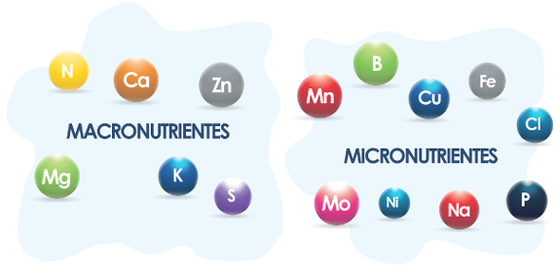

**Imagen 2.**Nutrientes en los medios de cultivos,(2017).

* **N/ Nitrógeno:** necesario para la formación de proteínas y ácidos nucleicos (RNA o DNA) en la planta.
* **P/Fosforo:** interviene en la respiración y la fotosíntesis al ayudar a transformar la energía solar en energía química.
* **K/Potasio:** interviene en la respiración, la fotosíntesis, y la síntesis de clorofilas. Además estimula la formación de flores, frutos y aumenta la eficiencia del nitrógeno.
* **Ca/Calcio:** aumenta la resistencia mecánica de los frutos, actúa en la [fosforilación](http://dle.rae.es/?id=IIYvlQ7) de algunos frutos y sobre la [permeabilidad](http://dle.rae.es/srv/search?m=30&w=permeable) diferencial de la membrana celular, estimula el crecimiento de las hojas y las raíces en la planta, así como la formación de núcleos y mitocondrias en las células vegetales.
* **S/Azufre:** interviene en la síntesis de amino ácido, proteínas, vitaminas, en los mecanismos de óxido-reducción de la célula vegetal, en el contenido de azúcar de los frutos y en la formación de la clorofila en las plantas.
* **Mg/Magnesio:** el magnesio cumple un papel fundamental en la fotosíntesis, al ser uno de los componentes básico de la clorofila.
* **Fe/hierro:** el hierro es importante en la fotosíntesis, en la formación de hojas y procesos de adsorción en la planta.
* **Zn/Zinc:** está involucrado con la formación de pigmentos en la planta, la síntesis de hormonas reguladoras del crecimiento y el metabolismo del nitrógeno al ayudar a la planta asimilar el NH4, así como en la activación de diferentes enzimas.
* **Cu/Cobre:** el cobre es necesario en la plantas para la producción de frutos y semillas, además de ser importante para la fotosíntesis.
* **B/Boro:** el boro es un elemento importante para estimular la actividad de los meristemos y la división celular en la planta.
* **Na/Sodio:** el sodio está involucrado en la formación de flores, la formación de los cloroplastos, en el metabolismo energético y en la formación del sistema vascular de las plantas.
* **Ni/Níquel:** el níquel está involucrado en los procesos metabólicos del nitrógeno en las plantas, además que es importante para la síntesis de algunas enzimas en la planta.
* **Mo/Molibdeno:** el molibdeno al igual que el níquel está involucrado en el proceso metabólico del nitrógeno, tales como la conversión del nitrato a nitrito y la transformación del amoniaco para la fijación del nitrógeno en la planta.
* **Mn/Manganeso:** el manganeso está involucrado en los procesos de fotosíntesis, asimilación del nitrógeno, respiración de la planta y los procesos de reproducción.

Las necesidades de las plantas respecto a los macro y micro elementos varía en función de las especies, sin embargo hay algunas generalidades, por lo que existen medios de cultivos comerciales para diferentes especies de plantas, ya sean estas leñosas o herbáceas. Aunque algunas formulaciones de medios de cultivos son específicas para algunas especies de planta, por ello antes de formular un medio de cultivo es necesario realizar una revisión de la literatura minuciosa sobre trabajos anteriores.

Por su parte, la mayoría de medios de cultivos contienen los macro y micro nutrientes en diferentes concentraciones o cantidades, el ajuste de estos depende de las condiciones nutricionales de la planta.

|  |
| --- |
|  |
| Continuaremos hablando de los componentes orgánicos que al igual que los micro y macro elementos son importantes para el desarrollo de las plantas en el laboratorio y la formulación de los medios de cultivos. |
|  |

## Componentes orgánicos

Los componentes orgánicos, son sustancias que tienen como átomo principal el carbono para la formación de su estructura, en los medios de cultivos las principales moléculas orgánicas son las vitaminas, el azúcar componente energético, las hormonas que son reguladores de crecimiento, los agentes gelificantes y otros elementos.

### Vitaminas

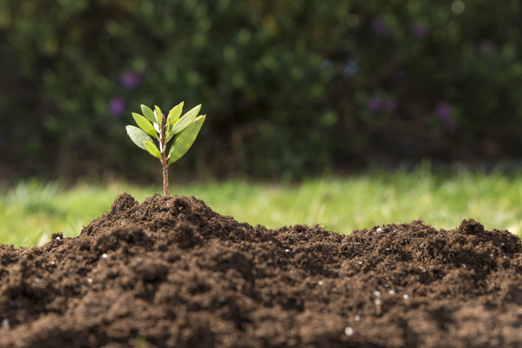

**Foto 1.**Creado por freepik. Plantas que pueden sintetizar sus propias vitaminas a partir de la luz.  
**Recuperado de:**[www.freepik.es](https://www.freepik.es/foto-gratis/escena-fantastica-con-planta-bonita_1077711.htm), el 24 de junio de 2018.

Las vitaminas son parte fundamental de las enzimas, porque tienen actividad catalítica que permite que puedan funcionar en cada proceso metabólico. Por esta razón son importantes para el metabolismo celular, ya que, en este se involucran una gran variedad de enzimas necesarias en cada reacción.

Las vitaminas pueden ser solubles en lípidos, en componentes orgánicos y en agua. Las primeras son llamadas liposolubles y son las vitaminas A, D, E y K; las segundas son hidrosolubles y pertenecen al complejo B, como la Tiamina (B1), Riboflavina (B2), Niacina (B3), entre otras. En los medios de cultivos se emplean generalmente vitaminas del complejo B, pues muchas vitaminas de este grupo actúan como ayudantes (cofactor) de muchas enzimas, por ejemplo, la vitamina piridoxina (B6) actúa como cofactor de una enzima que cataliza reacciones para la síntesis de algunos aminoácidos. Otras vitaminas, como es el caso del ácido ascórbico, se usan como antioxidantes para evitar la oxidación de los tejidos, pues en muchos cultivos ocurren procesos de oxidación que ocasionan la muerte de las plantas, especialmente en plantas leñosas o maderables.

Las vitaminas también están presentes en procesos de deshidrogenación en los cuales se rompen los enlaces de hidrogeno para generar energía en las células vegetales, catalizados o mediados por las enzimas deshidrogenasas.

### Fuente de energía

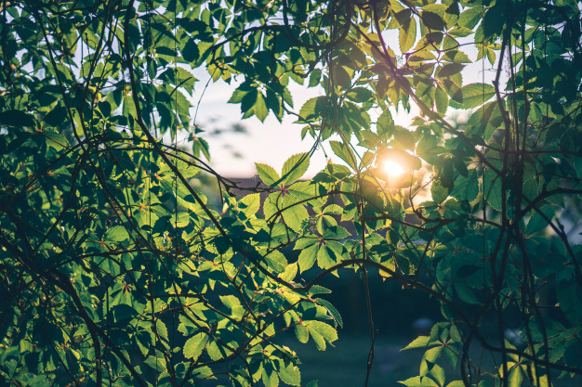

**Foto 2.**Creado por Kireyonok_Yuliya. Las plantas toman la luz del sol y la convierten en energía química, para sintetizar diferentes moléculas que están involucradas en su crecimiento y desarrollo.  
**Recuperado de:**[www.freepik.es](https://www.freepik.es/foto-gratis/hermoso-paisaje-al-aire-libre_1610872.htm), el 7 de junio de 2018.

Los azucares son moléculas simples de las cuales las plantas toman la energía para realizar sus procesos metabólicos, son importantes en los medios de cultivos, porque las plantas que crecen en condiciones *in vitro* tienen una baja tasa fotosintética, por lo que es necesario agregar azucares al medio para cubrir sus necesidades energéticas, entonces se agrega azúcar al medio a una concentración de 20 a 30 g/L, para proporcionar la energía que necesitan y mejorar la respuesta de los tejidos.

Normalmente el azúcar que se adiciona a los medios de cultivo es la sacarosa, conocida por todos como el azúcar de caña o azúcar de mesa. Es la fuente energética más recomendada, por ser la más económica y fácil de conseguir. La sacarosa es un disacárido formado por glucosa y fructosa, que es sintetizada por muchas plantas como producto de la fotosíntesis y su estructura y origen permiten que sea asimilada con gran facilidad por la plantas. Además es uno de los principales transportadores de carbono.

### Reguladores de crecimiento

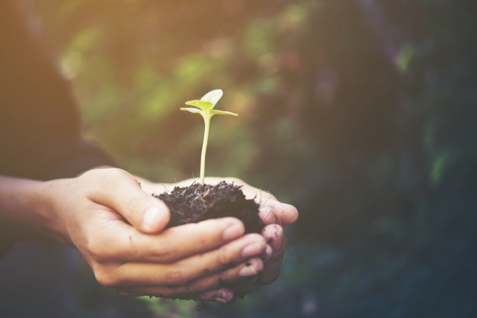

**Foto 3.**Creado por jcomp. Las hormonas o fitohormonas son activas a concentraciones muy pequeñas y sintetizadas por las plantas para que actúen en su crecimiento y desarrollo.  
**Recuperado de:**[www.freepik.es](https://www.freepik.es/foto-gratis/suelo-verde-agricultura-pequeno-fondo_1150269.htm), el 7 de junio de 2018.

Las plantas, sintetizan sustancias conocidas como fitohormonas que funcionan de manera similar a las hormonas en animales. Estas fitohormonas controlan o regulan los procesos de crecimiento, desarrollo y reproducción en las plantas.

Las sustancias "reguladoras" tienen funciones variadas y especializadas, ellas ordenan, aceleran o regulan los procesos vitales en el tiempo y el espacio. Generalmente se caracterizan porque se sintetizan en un lugar diferente al sitio donde ejercen actividad y actúan en concentraciones muy bajas.

Dependiendo de la función que cumplan en la planta, se conocen 5 grupos principales de reguladores de crecimiento:

1. Auxinas
2. Citocininas o citoquininas
3. Giberelinas
4. Etileno,
5. Ácido abscísico.

Aunque las poliaminas, los jasmonatos, el ácido salicílico y los brasinosteroides son sustancias que pueden clasificarse como fitohormonas, las más usadas en el cultivo *in vitro* de plantas son las auxinas, las citoquininas, las giberilinas, el etileno, el ácido abscísico y los jasmonatos.

|  |
| --- |
|  |
| A continuación se hablará de la función que cumple cada una de estas hormonas en la planta. |
|  |

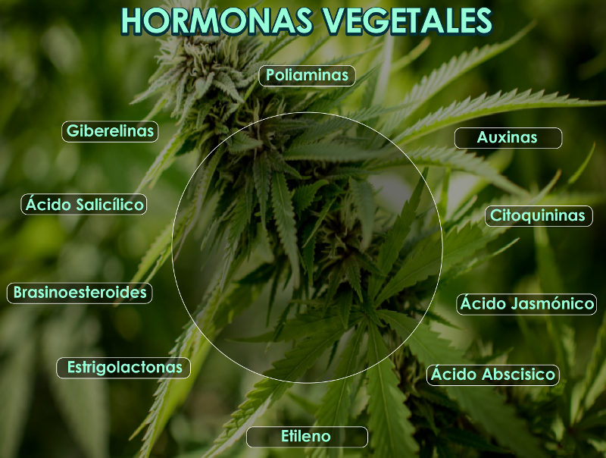

**Imagen 3.**Hormonas vegetales.  
**Recuperado de:**[www.intagri.com](https://www.intagri.com/articulos/nutricion-vegetal/las-hormonas-vegetales-en-las-plantas), el 9 de enero del 2017. Diseño adaptado.

#### Auxinas

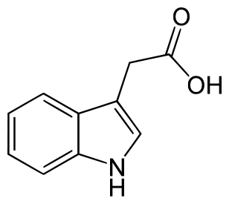

**Imagen 4.**Auxina.  
**Recuperado de:** [es.wikipedia.org](https://es.wikipedia.org/wiki/Archivo:Indol-3-ylacetic_acid.svg), el 30 de abril de 2018.

Las auxinas están asociadas con la elongación de los tallos y [**coleoptilos**](http://bit.ly/2FgqTcm)**,** formación de las [**raíces adventicias**](http://bit.ly/2Fgr73c), la formación del tallo, la formación de las hojas, la inducción de floración, la diferenciación vascular, algunos tropismos y la promoción de la dominancia [**apical**](http://bit.ly/2CYTj8V)**.**

Estas hormonas son sintetizadas en los meritemos apicales de las plantas, por lo que se encuentran en mayor concentración en los tejidos jóvenes. Las auxinas sintetizadas son transportadas de forma polar, desde el ápice hasta la base de la planta, este transporte es llamado basípeto.

|  |  |
| --- | --- |
|  | **Es importante:** |
|  |
| Saber que la acción de las auxinas sobre los diferentes órganos de la planta, depende en gran medida de la concentración a la que se encuentre en el medio de cultivo. |
|  |

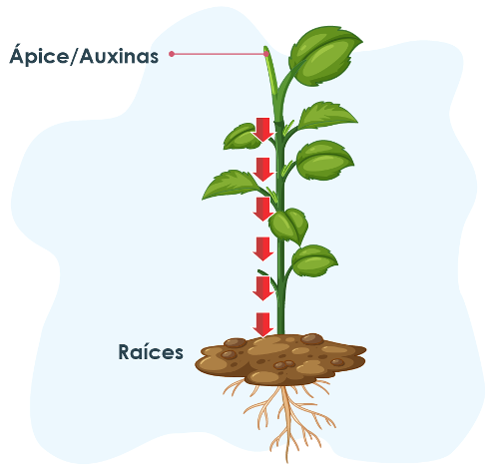

**Imagen 5. Síntesis y transporte de auxinas.  
Recuperado de:**[**www.dreamstime.com**](https://www.dreamstime.com/stock-photos-newborn-small-green-plant-image21185983)**, el 10 de enero del 2018.**

Hasta el momento el ácido indol acético (AIA) y sus derivados han sido identificados como moléculas con actividad de auxínica natural producida por las plantas, aunque existen otras moléculas que tienen un efecto similar al del AIA en la planta, estas tienen una estructura diferente.

En el cultivo *in vitro* se usan diferentes auxinas sintéticas, como ANA (ácido naftaleno acético), 2,4-D (ácido 2,4-diclorofenoxiacético) y el IBA (ácido indol butírico). Se usan en los medios de cultivo con el objetivo de promover la formación de raíces adventicias en los nuevos individuos o plántulas, disminuir la formación de brotes en las plantas, y cuando se desea la formación de masas celulares indiferenciadas (callos), también se aplican para promover el desarrollo o diferenciación de tallos y hojas.

|  |  |
| --- | --- |
|  | **Es importante:** |
|  |
| Tener presente que, la acción de estas hormonas ocurre en presencia de otras, por lo que es importante tener en cuenta el balance hormonal, ya sea con las hormonas agregadas al medio y las internas en la planta. |
|  |

#### Citoquininas

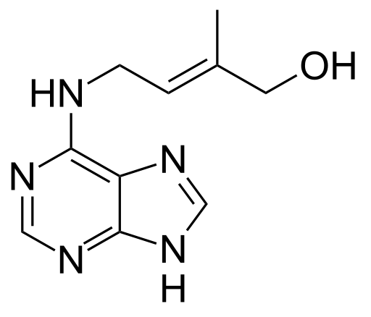

**Imagen 6.**Citoquinina.  
**Recuperado de:**[es.wikipedia.org](https://commons.wikimedia.org/wiki/File:Zeatin.svg), el 30 de abril de 2018.

Las Citoquininas son hormonas que actúan en las plantas estimulando la división celular, la formación de brotes o ramas laterales y axilares, retrasan la caída de las hojas y en algunos casos ayudan a la germinación de las semillas.

|  |  |
| --- | --- |
|  | **Ejemplo:** |
|  |
| Las Citoquininas actúan en los procesos de cicatrización, cuando las plantas son heridas o cortadas, generando un callo o tumor para evitar la pérdida de agua o la entrada de microorganismo. |
|  |

La Citoquinina más conocida es la Zeatina, ya que fue la primera en ser aislada, sin embargo, hasta el momento se han encontrado diferentes compuestos naturales en la planta que actúan de la misma manera. Son sintetizadas principalmente en los meristemos de la raíz, embriones u hojas jóvenes, también se producen en cualquier tejido de la planta, ya sean tallos, hojas y raíces. Las Citoquininas son transportadas por el xilema o el floema, desde su punto de síntesis hacia arriba o hacia abajo, es decir desde la raíz hacia los frutos o desde las hojas hacia cualquier parte de la planta.

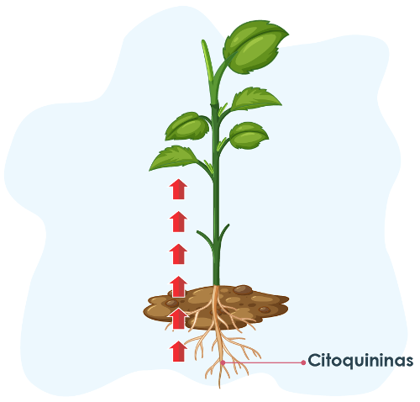

**Imagen 7. Citoquininas.  
Recuperado de:**[**www.blinklearning.com**](http://www.blinklearning.com/coursePlayer/clases2.php?editar=0&idcurso=64213&idclase=185996&modo=0)**, el 10 de enero del 2018.**

En los laboratorios las Citoquininas más usadas son la Kinetina y Zeatina; se usan para estimular la formación de callos celulares, la regeneración de plantas o la formación de suspensiones celulares, haciéndolas importantes en cultivos para la producción de metabolitos secundarios y la generación de biomasa, para la creación de productos naturales. Además se adicionan en procesos de multiplicación vegetal, para la formación de brotes en las plántulas *in vitro* y en la disminución de los tiempos de germinación de las semillas.

#### Giberelinas

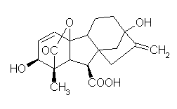

**Imagen 8.**Giberelina.  
**Recuperado de:**[commons.wikimedia.org](https://commons.wikimedia.org/wiki/File:GA3.png), el 30 de abril de 2018.

Al igual que las auxinas las Giberelinas promueven el crecimiento en la planta estimulando la elongación de los tallos, la geminación de las semillas y participan en los procesos de formación del fruto sin fertilización; indicen de floración y la disminución del envejecimiento en las plantas. En agricultura, se usan las Giberelinas para aumentar el tamaño de los frutos y la longitud de los tallos y las hojas.

Las Giberelinas se sintetizan en las hojas, las yemas en crecimiento; en las semillas; los frutos y en las raíces, aunque en estos dos últimos su concentración es muy baja. El transporte de estas hormonas se da por medio del floema y el xilema en conjunto con los productos de las fotosíntesis.

El ácido giberelicousado fue descubierto gracias a la investigación realizada por un fitopatólogo japonés, quien procurando entender la enfermedad llamada planta loca causada por un hongo ascomycota, llamado *Gibberella fijikoroi* el cual causaba en las plantas un crecimiento exagerado de las ramas, tallos y hojas.

Actualmente en los laboratorios se usan diferentes hormonas que cumplen las mismas funciones que las Giberilinas, siendo el ácido giberélico el más usado. Normalmente las giberilinas se usan para estimular la geminación de las semillas, la producción de yemas y para la elongación de las plántulas en el laboratorio.

#### Etileno

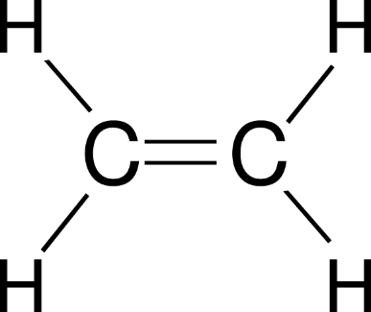

**Imagen 9.**Etileno.  
**Recuperado de:**[commons.wikimedia.org](https://commons.wikimedia.org/wiki/File:Ethylene-CRC-MW-dimensions-2D.png), el 30 de abril de 2018.

Esta hormona se caracteriza por cumplir diferentes funciones fisiológicas en las plantas, entre ellas están la maduración de los frutos, estimulo de la formación de los pelos radiculares, la formación de raíces adventicias, favorece el plegamiento de las hojas e interviene en la respuesta de las plantas a las heridas.

La síntesis del etileno puede ocurrir en casi todas las partes de las plantas, pero hay tejidos donde se sintetiza con mayor recurrencia que en otros, sin embargo, al igual que las demás hormonas las regiones meristemáticas y nodales son las más activas para la producción de etileno en la planta.

En algunos casos específicos las plantas tienden a sintetizar hormonas en mayor cantidad, en el caso del etileno las plantas lo sintetizan a una mayor velocidad en condiciones de sequía, inundación, heladas, enfermedades y estrés.

El transporte del etileno a través de la planta ocurre de célula a célula por medio del floema en soluciones no polares, esto le facilita el paso a través de la membrana, generalmente el sitio de acción del etileno es cerca al lugar de síntesis, caso diferente al de las demás hormonas.

Aunque el etileno, no se usa con mucha frecuencia en los laboratorios de cultivo vegetales de plantas, se ha encontrado que tienen efectos positivos en la formación de callos y elongación de los brotes.

#### Ácido abscísico

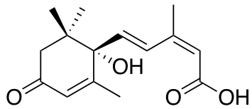

**Imagen 10.**Ácido abscísico.  
**Recuperado de:**[commons.wikimedia.org](https://commons.wikimedia.org/wiki/File:Abscisic_acid.svg), el 30 de abril de 2018.

El ácido abscísico o ABA se puede encontrar en las mayoría de las plantas, aunque en mayor proporción en órganos jóvenes, yemas dormantes o en no crecimiento y semillas. Cumple diferentes funciones, entre la cuales está la activación de la dormacia en situaciones de cambios extremos de clima en plantas y en semillas; disminuye el crecimiento; inhibe la germinación de semillas; estimula el cierre de los estomas durante las sequias o estrés hídrico e interviene en la protección del embrión.

El ABA se transporta al interior de las plantas por medio del floema y el xilema, y a diferencia de las auxinas el transporte es [**no polar**](http://bit.ly/2iZ0C7d)**.** En el cultivo *in vitro* de tejidos vegetales es usado con poca frecuencia, sin embargo, hay investigaciones donde los han usado para favorecer procesos de embriogénesis somática, para la inhibición de la germinación de embriones, para el almacenamiento de embriones con el objetivo de conservación de germoplasma o material genético.

#### Ácido jasmónico

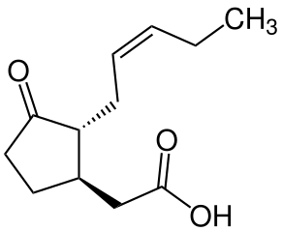

**Imagen 11.**Ácido jasmónico.  
**Recuperado de:**[commons.wikimedia.org](https://commons.wikimedia.org/wiki/File:Jasmonicacid.svg), el 30 de abril de 2018.

El ácido jasmonico es una hormona vegetal que cumple diferentes funciones en la planta, entre ellas está la activación del sistema de defensa contra patógenos, la activación de genes de importancia. Además se ha encontrado que promueve la síntesis de etileno frente a condiciones de estrés.

Esta hormona se sintetiza en diferentes órganos de la planta, su uso en el cultivo *in vitro* de tejidos vegetales no ha sido mucho, quizás porque su descubierto fue recientemente, aun así, se han reportado para la producción de microtubérculos como una estrategia de propagación muy promovida en los últimos tiempos para especies como la papa.

|  |
| --- |
|  |
| Hay que recordar que la preparación de los medios de cultivos no solo debe incluir agua, macro y micro nutrientes y compuestos orgánicos, sino que también la consistencia del medio de cultivo es una clave importante para que las plantas o los tejidos se desarrollen de manera adecuada en el laboratorio. Por esta razón continuaremos hablando del agente gelificante en el medio de cultivo. |
|  |

## Agentes gelificantes

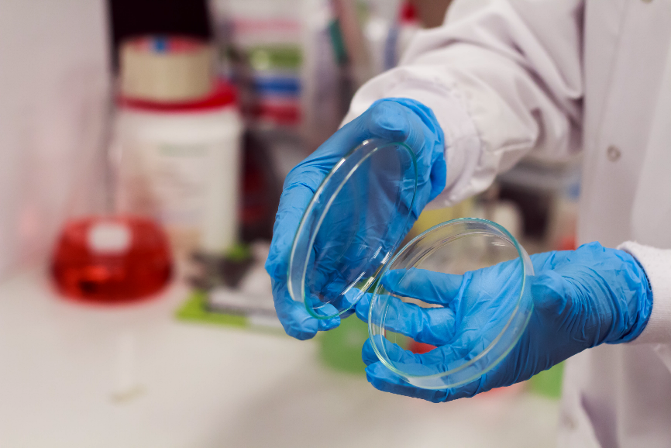

**Foto 12.**Agentes gelificantes, (2018)

Como su nombre lo indica estos agentes logran la gelificación de los medios de cultivo, la de gelificación se considera un sistema [coloidal](http://ceramica.wikia.com/wiki/Coloide) donde la fase continua es sólida y la dispersa es líquida, pues, los geles presentan una densidad similar a los [líquidos](http://ceramica.wikia.com/wiki/L%C3%ADquido?redlink=1&veaction=edit&flow=create-page-article-redlink), pero su estructura se asemeja más a la de un [sólido](http://ceramica.wikia.com/wiki/S%C3%B3lido?redlink=1&veaction=edit&flow=create-page-article-redlink).

|  |  |
| --- | --- |
|  | **Nota:** |
|  |
| El agente gelificante que se usa en los cultivos in vitro se prepara a base de un polisacárido o carbohidrato conocido como agar que se extrae de algas del mar y que tiene la ventaja de ser inerte, es decir que no afecta la composición de los medios de cultivo, aunque en algunos casos el gelificante se acompleja con las sales del medio de cultivo precipitándolas y cambiando la consistencia de este. |
|  |

La decisión al respecto de que consistencia usar puede variar dependiendo las necesidades del cultivo que se quiera realizar.

|  |  |
| --- | --- |
|  | **Ejemplo:** |
|  |
| Para la propagación, generación de callos o germinación de semillas generalmente se usan medios de cultivos sólidos o semisólidos. |
|  |

La elección del agente gelificante debe realizarse de acuerdo a las necesidades. Existen muchos distribuidores y fabricadores de agares en el mercado, no todos de la misma calidad y efectividad, es decir, que de algunos requerirás más cantidad para lograr el mismo estado de solidez de tus medios.

|  |
| --- |
|  |
| También existen otros elementos que son importantes para la preparación del medio de cultivo, pues, estos elementos tienen diferentes efectos y funciones en la planta. |
|  |

## Otros elementos

Además de los elementos mencionados anteriormente, existen otros elementos que se pueden agregar al medio de cultivo dependiendo las necesidades o las exigencias de las plantas con las que se trabaje.

En algunos laboratorios se usa agua de coco como suplemento de los medios de cultivos con el objetivo aumentar la formación de brotes, promover el crecimiento de raíces y estimular la germinación de los embriones. También se adicionan aminoácidos con el objetivo de estimular el crecimiento y mejorar el metabolismo de las plantas, teniendo cuidado, ya que algunos aminoácidos que actúan solos pueden ser tóxicos para las plantas. Otro elemento de frecuente uso es la caseína hidrolizada para promover el crecimiento y evitar la oxidación de los tejidos.

|  |
| --- |
|  |
| Ahora hablaremos de los medios de cultivos y su composición en función de todos los elementos mencionados anteriormente. |
|  |

## Medios de cultivos comerciales

Existen diferentes medios de cultivos comerciales, algunos están suplementados con vitaminas y aminoácidos, de tal manera que solo sea necesario disolver una cantidad en agua y agregar hormonas dependiendo las necesidades y en algunos casos son modificados en su composición dependiendo nuevamente las necesidades que se tengan.

En general la base principal de los medios de cultivos son las sales minerales, estas le proporcionan a los medios de cultivos todos lo macro y micronutrientes necesarios para el desarrollo de las plantas. Por ejemplo el Nitrato de amonio (NH4NO3) le proporciona a las plantas el nitrógeno para los diferentes procesos que se llevan a cabo en función de este elemento. Estas sales son compuestos representados por [aniones](http://dle.rae.es/srv/search?m=30&w=ani%C3%B3n) y [cationes](http://dle.rae.es/srv/search?m=30&w=cati%C3%B3n). Las sales minerales se caracterizan porque a estar disueltas en agua están en forma [iónica](https://definicion.de/union-ionica/) o que hace que estén disponibles para ser absorbidas con mayor facilidad por las plantas. Además sus características estructurales generan cambios en el potencial [osmótico](https://definicion.de/osmosis/) y el pH de las soluciones. Por tanto es importante considerar las concentraciones de sales minerales en el medio de cultivo, ya que una alta concentración de as sales disminuya el potencial osmótico lo que impide que el agua donde están disueltos los iones correspondiente a los macro y micro elementos no sean absorbidos con facilidad.

|  |
| --- |
|  |
| Por lo tanto continuaremos hablando de los diferentes medios de cultivos que hay en el mercado y a base de las sales principales que los componen. |
|  |

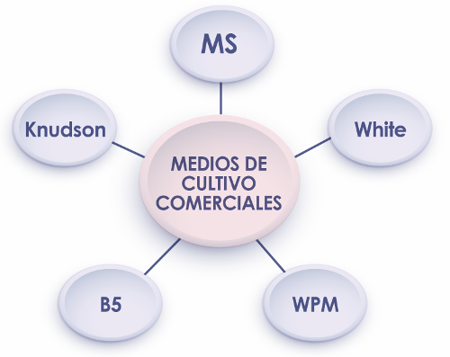

**Diagrama 1.**Medios de cultivo comerciales (2018)

### Murashige& Skoog (MS)

Este es el medio más difundido y usado en todo el mundo. Fue creado en 1962 por Toshio Murashige y Folke K. Skoog, contiene todos los macronutrientes y micronutrientes necesarios para el crecimiento de las plantas. Originalmente fue propuesto para tabaco, pero ha sido aplicado con éxito para la mayoría de especies vegetales. Tienen una alta concentración de sales por lo que se recomienda usar un medio de cultivo diferente, para especies sensibles a la salinidad o usarlo en diferentes proporciones (a la mitad o un cuarto de su concentración). Ya que como mencionamos antes esta alta podrá afectar a absorción de los nutrientes por parte de la planta.

Algunas formulaciones del MS traen incluida las vitaminas y la fuente de carbono, sin embargo la formulación tradicional no.

|  |  |
| --- | --- |
| **MACRONUTRIENTES** | |
| NH4NO3 | 1.65 g/l |
| KNO3 | 1.9 g/l |
| MgSO4.7H2O | 0.37 g/l |
| CaCl2.aq | 0.33 g/l |
| KH2PO4 | 0.17 g/l |
| MICRONUTRIENTES | |
| KI | 0.83 mg/l |
| H3BO3 | 6.2 mg/l |
| MnSO4.4H2O | 22.3 mg/l |
| ZnSO4.7H20 | 8.6 mg/l |
| Na2MoO4.2H2O | 0.25 mg/l |
| CuSO4.5H2O | 0.025 mg/l |
| CoCl2.6H2O | 0.025 mg/l |
| Na2.EDTA | 37.3 mg/l |
| FeSO4.7H2O | 27.8 mg/l |

**Tabla 1.**Composición de sales minerales del medio de cultivo Murashige & Skoog  
**Recuperado de:**[**cv.udl.cat**](http://cv.udl.cat/cursos/76304/t5/t5.htm), el 11 de enero del 2018.

### White

Fue propuesto en 1963 como un complemento del MS, pues tiene bajas concentraciones de los macro y micro elementos, ya que la concentración de las sale minerales es mucho menor que el medio de cultivo MS, por esta razón medio de cultivo es usado en plantas que son sensibles a alta concentraciones salinas.

|  |  |
| --- | --- |
| **MACRONUTRIENTES** | |
| Ca(NO3)24H2O | 0.3 g/l |
| KNO3 | 0.08 g/l |
| MgSO4.7H2O | 0.72 g/l |
| Na2SO4 | 0.2 g/l |
| NaH2PO4.H2O | 0.019g/l |
| **MICRONUTRIENTES** | |
| KCl | 65 mg/l |
| KI | 0.75 mg/l |
| H3BO3 | 1.3 mg/l |
| MnSO4.7H2O | 7 mg/l |
| ZnSO4.7H20 | 3 mg/l |
| Na2MoO4.2H2O | 0.25 mg/l |
| CuSO4.5H2O | 0.025 mg/l |
| CoCl2.6H2O | 0.025 mg/l |
| Na2.EDTA | 37.3 mg/l |
| FeSO4.7H2O | 27.8 mg/l |

**Tabla 2.**Composición del medio de cultivo.  
**Recuperado de:**[**cv.udl.cat**](http://cv.udl.cat/cursos/76304/t5/wh.htm), el 11 de enero del 2018.

### Woody Plant Medium (WPM)

Formulado por Lloyd y McCown en 1980 especialmente para el cultivo in vitro de especies leñosas y arbustivas. El medio WPM es especial para plantas leñosas ya que estas son poco resistentes a la salinidad, por lo que es importante garantizar la absorción de cada uno de los macro y micro elementos en la planta, sin afectar los procesos de crecimiento y desarrollo.

|  |  |  |
| --- | --- | --- |
|  | **Compuesto** | **Medio de cultivo(mg/L)** |
| **MACROELEMENTOS** | | |
| NH4NO3 | Nitrato de amonio | 400.000 |
| CaCl2.2H2O | Cloruro de calcio bihidratado | 96.000 |
| MgSO4.7H2O | Sulfato de magnesio heptahidratado | 370.000 |
| KH2PO4 | Fosfato de potasio | 170.000 |
| Ca(N03)2.4H20 | Nitrato de calcio tetrahidratado | 556.000 |
| K2SO4 | Sulfato potásico | 990.000 |
| **Compuesto** | | |
| H3BO3 | Ácido bórico | 62.00 |
| MnSO4.H2O | Sulfato de manganeso monohidratado | 22.300 |
| ZnSO4.7H2O | Sulfato de zinc heptahidratado | 8.600 |
| Na2MoO4.2H2O | Molibdato de sodio bihidratado | 0.025 |
| CuSO4.5H2O | Sulfato cúprico pentahidratado | 0.025 |
| FeSO4.7H2O | Sulfato ferroso heptahidratado | 27.800 |
| Na2.EDTA | Sal de sodio del ácido etilendiaminotetraacético | 37.300 |

**Tabla 3.**Composición del medio de cultivo WPM.  
**Recuperado de:**[**bdigital.zamorano.edu**](https://bdigital.zamorano.edu/bitstream/11036/1100/1/T3391.pdf%20), el 11 de enero del 2018.

### B5

Formulado por Gamborgen1976, para el cultivo de callos de soya, es usado en el laboratorio para la obtención de callos, embriones o el cultivo de células en suspensión.

|  |  |
| --- | --- |
| **MACRO** | |
| (NH4)2SO4 | 0.134 g/l |
| KNO3 | 2.528 g/l |
| MgSO4.7H2O | 0.246 g/l |
| CaCl2.aq | 0.15 g/l |
| KH2PO4 | 0.15 g/l |
| **MICRO** | |
| KI | 0.75 mg/l |
| H3BO3 | 3.0 mg/l |
| MnSO4.H2O | 10 mg/l |
| ZnSO4.7H20 | 2.0 mg/l |
| Na2MoO4.2H2O | 0.25 mg/l |
| CuSO4.5H2O | 0.025 mg/l |
| CoCl22.6H2O | 0.025 mg/l |
| Na2.EDTA | 37.3 mg/l |
| FeSO4.7H2O | 27.8 mg/l |

**Tabla 4.**Composición del medio de cultivo B5.  
**Recuperado de:**[**cv.udl.cat**](http://cv.udl.cat/cursos/76304/t5/t5.htm), el 11 de enero del 2018.

### Knudson

Otro medio de cultivo que se emplea en el cultivo in vitro de orquídeas. Formulado por Knudson en 1946, para la germinación de semillas de algunas especies de orquídeas.

|  |  |
| --- | --- |
| **MACRONUTRIENTES** | |
| (NH4)2SO4 | 0.5 g/l |
| MgSO4 | 0.122 g/l |
| Ca(NO3)2 | 0.694 g/l |
| KH2PO4 | 0.250 g/l |
| **MICRONUTRIENTES** | |
| KI | 0.83 mg/l |
| H3BO3 | 0.056 mg/l |
| MnSO4.H2O | 5.68 mg/l |
| MoO3 | 0.016 mg/l |
| CuSO4.5H2O | 0.062 mg/l |
| FeSO4.7H2O | 25.0 mg/l |

**Tabla 5.**Composición del medio de cultivo Knudson.  
**Recuperado de:**[**cv.udl.cat**](http://cv.udl.cat/cursos/76304/t5/t5.htm), el 11 de enero del 2018.

|  |
| --- |
|  |
| El conocimiento sobre las especies con las que se trabajará o trabaje en el laboratorio, es muy importante para la elección del medio de cultivo, una buena elección le permitirá tener resultados exitosos y dentro de lo esperado, generalmente se recomienda un medio de cultivo rico en nutrientes que permita el crecimiento de la especie vegetal. Bueno, ya que se sabe sobre los elementos que componen el medio de cultivo, vamos a hablar sobre la preparación y los pasos. |
|  |

|  |
| --- |
|  |
| Ahora hablaremos sobre la preparación de los medios de cultivos, que pasos y que se debe considerar a la hora de preparar los medios de cultivos que serán empleados en los procesos de establecimiento de tejidos in vitro en el laboratorio. |
|  |

# Preparación de los medios de cultivos

|  |  |
| --- | --- |
|  | **Video** |
|  |
| **Video.**Preparación de medios de cultivo. **Duración:**1:21 (un minuto y veintiún segundos) |
|  |

Para la preparación del medio de cultivo, se puede comprar los medios comerciales ya listos con todos los nutrientes o simplemente se pueden preparar stocks o soluciones en el laboratorio, con la formulación propuesta para cada medio. Esto depende de las condiciones y necesidades del laboratorio.

En caso que se compre el medio de cultivo comercial en la etiqueta están todas las recomendaciones para su preparación, se debe tener en cuenta que estos medios de cultivos no vienen suplementados con los reguladores de crecimiento, vitaminas y otros elementos que se consideren necesarios para el cultivo de la especie de interés, solo tienen los macro y micro nutrientes.

Para la preparación de las hormonas o regulares de crecimiento, vitaminas y demás elementos que se van a usar, es recomendable preparar stocks concentrados, con cantidades ajustadas a los volúmenes de trabajo, que se usaran en el laboratorio para que no se tengan que almacenar durante mucho tiempo y no se envejezcan.

Antes de preparar el medio es recomendable, realizar un diagrama de todos los pasos que se tienen que realizar para la preparación del medio y calcular las cantidades adecuadas de cada elemento. Los pasos para la preparación de los medios de cultivos son los siguientes:

1. Revisar la cantidad de medio que se debe o desea preparar para cumplir el objetivo del experimento, puede ayudar, en el cálculo del volumen total, saber cuánto medio de cultivo se debe agregara a los recipientes. Generalmente el porcentaje de cultivo es del 20% del volumen total del recipiente.

|  |  |
| --- | --- |
|  | **Ejemplo:** |
|  |
| Si se desean preparar 50 recipientes, cada uno con un volumen total de 200 ml, se debe disponer de 40 ml medio de cultivo (200ml*0,20=40 ml) para cada recipiente, si deseas preparar 50, debes preparare en total 2000 ml (40 ml*50=2000 ml) y sobre esta base hacer todos tus cálculos de compuestos o reactivos que se van a usar para preparar la cantidad de medio deseado o las soluciones madres. |
|  |

1. Encender la balanza analítica media hora antes de realizar los pesos.
2. Verificar la disponibilidad de todos los insumos que se van a usar, es decir, contar con el agua destilada para la preparación, los recipientes y demás equipos o elementos para la medición.
3. Reservar la disponibilidad de los equipos.
4. Verificar que cuentes con los Stock que necesitas para preparar tu medio de cultivo
5. Luego de preparar el medio de cultivo, empacarlo con papel kraft y esterilizarlo en la autoclave durante 20 minutos a unas 15 libras de presión y 120 ° C de temperatura.
6. Después de esterilizar el medio, sacarlo el autoclave dejarlo enfriar y antes de hacer el cultivo agregar en la cámara de flujo laminar las hormonas, vitaminas o compuestos sensibles a altas temperaturas, en el caso de los medios sólidos reservar la cámara con anticipación, para este tiempo de enfriamiento que será de vital importancia.

|  |
| --- |
|  |
| Cada medio de cultivo tiene sus especificaciones durante la preparación. De manera general, los pasos para la preparación del medio dependerá en gran medida de los compuestos que se haya previsto adicionarles al medio. |
|  |

## Preparación para medios de cultivos comerciales

Los medios de cultivos comerciales vienen con una presentación sólida en polvo, por lo que solo es necesario agregar agua de acuerdo a las indicaciones y los demás elementos como vitaminas, hormonas, gelificantes y demás elementos.

Para la preparación de los medios de cultivos comerciales, es necesario seguir las indicaciones del producto, ya que estos especifican la concentración o cantidad que se debe pesar para preparar ciertas cantidades.

Como ya se había mencionado algunos de estos medios de cultivos comerciales ya vienen suplementados con hormonas y vitaminas. Por lo que en muchos casos no es necesario agregar otros elementos, claro que esto depende de los requerimientos del tejido vegetal con el que se trabaje.

|  |  |
| --- | --- |
|  | **Ejemplo:** |
|  |
| Una casa comercial vende una mezcla de medio basal MS suplementada con vitaminas. El recipiente trae 250 gramos indicados para preparar 50 litros del medio de cultivo y recomienda pesar 4 gramos para preparar un litro.  En caso que usted desee preparar solo 2 litro de medio, deberá pesar 8 gramos y disolverlos en agua destilada.  Como la mezcla basal del medio de cultivo no tiene la fuente de energía sacarosa y las hormonas, entonces deberán ser agregadas antes de disolver en los 2 litros de agua destilada la mezcla de MS. Es decir, usted agregará la cantidad de sacarosa que necesite y la cantidad de hormona u hormonas que necesite, la mezcla de MS y 1 litro de agua para disolver todos los elementos. |
|  |

|  |  |
| --- | --- |
|  | **Importante…** |
|  |
| Después de haber llenado todos los frascos organícelos y esterilícelos en la autoclave durante 20 minutos a 15 libras de presión y una temperatura de 120 °C. |
|  |

|  |  |
| --- | --- |
|  | **Video** |
|  |
| **Video .**Flujo grama de preparación de medio para el cultivo de tejidos in vitro. **Duración:**0:57 (cincuenta y siete segundos) |
|  |

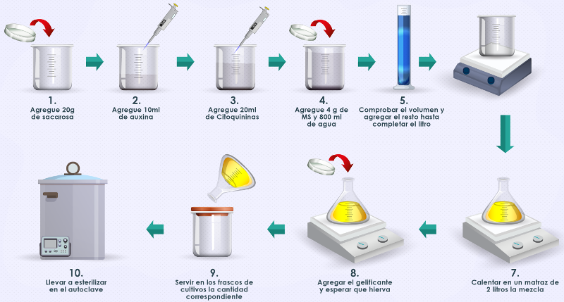

**Imagen 18.**Flujo grama de preparación de medio para el cultivo de tejidos in vitro, (2018)

## Preparación de medios de cultivos por stock o solución madre

El stock o solución madre, es una solución concentrada de un reactivo o compuesto, por ejemplo, se tienen un stock de 100 ml de la hormona zeatina a una concentración de 1000 ppm, significa que hay 0.1 mg de zeatina disuelta en 100 ml del [solvente](http://dle.rae.es/?id=DwRwhBv). Las soluciones madres se preparan con el objetivo de hacer más fácil la medición, ya que en muchos casos las masas que hay que pesar son muy pequeñas, lo que dificulta su peso en la balanza analítica, además de ahorrar tiempo en la preparación de los medios de cultivos, pues a partir de ellas se preparan otras soluciones de menor concentración.

Para preparar una solución madre hay que aumentar la concentración del compuesto o soluto en cuestión, generalmente las concentraciones de la solución madre son 10, 20, 100 o 200 veces más concentradas que la original.

Es decir, para preparar una solución madre con los macronutrientes 100 veces concentrada se debe multiplicar el peso inicial de cada micronutriente por 100 (de Ca(NO3)24H2O, KNO3, MgSO4.7H2O, Na2SO4 y Na2H2PO4.H2O por 100) y pesar el valor correspondiente del resultado de la multiplicación. disolver cada compuesto en orden hasta que se llegue a un volumen de 1000 ml (mililitros) o 1 litro que es volumen correspondiente para esta concentración y de esta solución madre tomar la cantidad correspondiente para preparar la cantidad de medio de cultivo que se desee.

|  |  |
| --- | --- |
|  | **Ejemplo:** |
|  |
| Se desea preparar una solución concentrada 100 veces **(100X)** del compuesto **Ca (NO3)24H2O**para preparar después 1 litro (1000ml) de medio de cultivo.  **Primero**: La cantidad inicial de la solución no concentrada es **0.3 g/l.**  Entonces, para concentrarla 100 veces se debe realizar el siguiente calculo: 0.3**\*100 =30 g** los cuales se deben disolver en un litro de agua destilada como indica la formulación.  **Segundo:** para preparar los 1000 ml de medio de cultivo se debe agregar una cantidad de la solución 100 veces concentrada. Para saber cuánto volumen se debe agregar para preparar los **1000m**l de medio de cultivo. Se debe realizar el siguiente calculo: **1000 ml de medio de cultivo que se va a preparar/100 (la concentración de la solución stock que se preparó) =10 ml**  Entonces para preparar **1000 ml** de medio de cultivo debo agregar 10 ml de la solución madre de **Ca (NO3)24H2O 100X.** |
|  |

# Resumen

La importancia del cultivo de tejido en la biotecnología vegetal, no ha permitido desarrollar diferentes metodologías y técnicas a partir de los inicios de esta técnica, por eso durante el desarrollo de esta unidad pudimos comprender la composición de los medios de cultivos en el cultivo *in vitro* de tejidos vegetales, componentes esenciales como los son los nutrientes, las vitaminas, los reguladores de crecimientos y demás elementos que hacen parte de ellos, además del conocimiento sobre los diferentes medios de cultivos comerciales y su aplicación en este campo, de igual manera nos enfocamos en su preparación y los puntos principales a la hora de preparar un medio de cultivo.

REFERENCIAS BIBLIOGRAFÍcAs

A.D:Krikorian. (1986). Medios de cultivo: Generalidades, composición y preparación. In Cultivo de tejidos en la agricultura (pp. 42–59). Retrieved from [exa.unne.edu.ar](http://exa.unne.edu.ar/biologia/fisiologia.vegetal/Cultivo%20de%20Tejidos%20en%20la%20Agricultura/capitulo3_parte1.pdf)

Dilworth, L. L., Riley, C. K., & Stennett, D. K. (2017). Chapter 5 – Plant Constituents: Carbohydrates, Oils, Resins, Balsams, and Plant Hormones. In Pharmacognosy (pp. 61–80). [doi.org](https://doi.org/10.1016/B978-0-12-802104-0.00005-6)

Hormones, P., & Molecules, S. (2007). Plant Hormones and Other. Structure.

Prieto E, H., Jordan Z., M., Barrueto L., P., Cordeiro R., M. C., & Durzan J., D. (2005). Biotecnología Vegetal. Santiago de Chile.

Robert, D., & Francis, W. (1983). Plant Physiology: General Features of Plant Hormones, their Analysis, and Quantitation (pp. 141–153). California: Wadsworth Publishing Company.

Roca, William M.; Mroginski, L. A. (1993).Cultivo de tejidos en Argicultura. Fundamentos y Aplicaciones., 970.

Salisbury, F. (1994).Fisiología vegetal (Editorial). Mexico.

Sharry, S. E., Adema, M., & Abedini, W. (2015).Plantas de probeta. Retrieved from http://sedici.unlp.edu.ar

Tanimoto, E. (2005). Regulation of Root Growth by Plant Hormones Roles for Auxin and Gibberellin. Plant Sciences, 24, 249–265.

CRÉDITOS

El Objeto Virtual de Aprendizaje **Medios de cultivo,** es propiedad de la Universidad de Medellín, el contenido, diseño gráfico y demás material didáctico, están protegidos por las leyes que rigen la propiedad intelectual.

Para utilizar todo o parte de este material debe contar con autorización expresa.

**Derechos reservados ®**

|  |  |  |  |
| --- | --- | --- | --- |
| EXPERTO TEMÁTICO  Natalia Andrea González Puerta  Luis Carlos Villegas Rodríguez | PAR EVALUADOR  Liliana Botero Botero | | GESTOR PEDAGÓGICO VIRTUAL  Carolina Llanos Tobón |
| GESTOR DE RECURSOS EDUCATIVOS DIGITALES  Sebastián Paniagua Isaza | GESTOR DIGITAL Y MULTIMEDIA  Santiago Hernández Restrepo  Sergio Yepes Peña | | GESTOR DE CONTENIDOS VIRTUALES  Sebastián Paniagua Isaza  Leidy Cristina Madrigal Arrieta |
| GESTOR DE CALIDAD VIRTUAL  Daniel Jaramillo | MEDIADOR DE EDUCACIÓN VIRTUAL  Carolina Llanos Tobón | | MEDIADOR DE TIC  Jennifer Ospina Ramírez |
| LÍDER DE EDUCACIÓN VIRTUAL Y TIC  Sandra Isabel Arango Vásquez | | |  |
| **Asesoría técnica y pedagógica** | | Junio de 2018  Obra publicada bajo licencia:  Creative Commons Atribución-Compartir Igual 4.0 Internacional | |